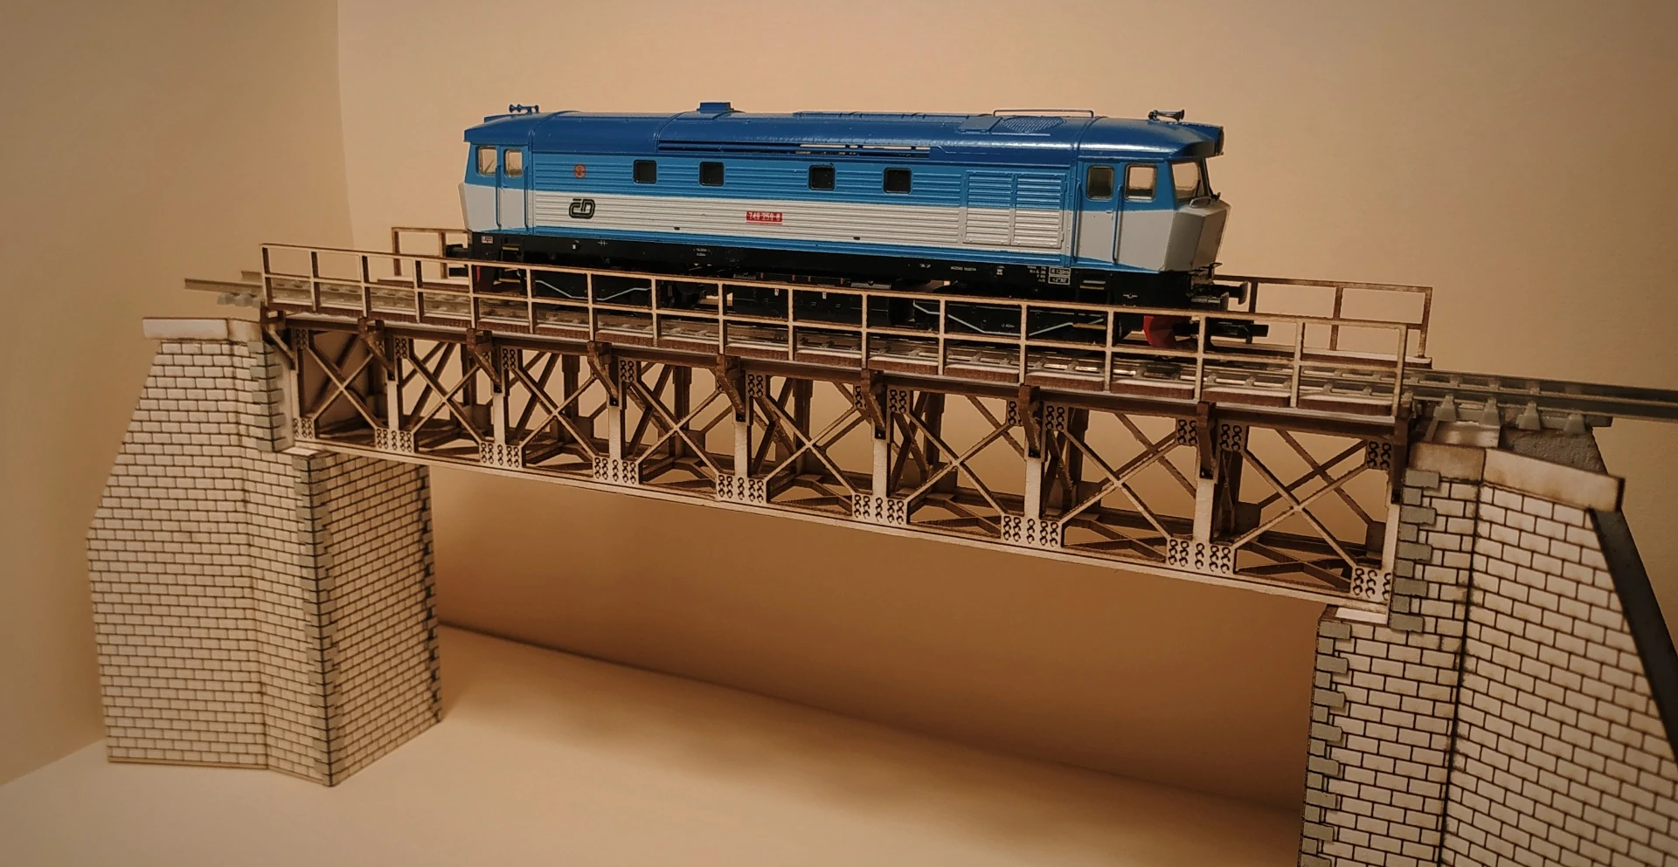
NÁVOD NA SESTAVENÍ MOSTU
STAVBA OBSAHUJE:

stavebnice pilířů + zdobení pilířů

stavebnice mostovky + zábradlí a lávky

POMŮCKY PRO SESTAVENÍ: pinzeta,vteřinové lepidlo střední hustoty/hercules, štětce,barvy dle preferencí,vodu/ředidlo podle typu použitých barev,
NÁVOD NA STAVBU:

Jako první si sestavíme mostovku(nejhlavnější část mostu). Mostovka se skládá ze spodní části mostovky,příčníků,bočnic mostovky a vrchního dílu + lávky a zábradlí. (viz obrázek)
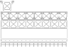
9x příčník

2x bočnice mostovky

1x spodní část mostovky

vrchní díl mostovky

2x lávka

2x zábradlí

Výhodou celé stavebnice je jednoduchá kompletace. Jediné co je potřeba je srovnat si, který díl je který a následně je celá stavba zapadá jako puzzle. Jako první si položíme na rovnou plochu spodní část mostovky(část bez zdobení). Následně do zámků(“děr“ ve spodním dílu) umisťujeme jednotlivé příčníky. Jakmile budeme mít jednotlivé příčníky zasazené ve spodní části mostu, můžeme pouze nasunou z každé strany jednu bočnici(zdobením ven). Následně nalepíme na očka příčníků lávky(jednu z každé strany a následně pouze zasadíme na každou stranu zábradlí). Tímto máme celou hlavní část mostu sestavenou. V tuto chvíli tedy doporučujeme pro upevnění stavby jednotlivé spoje zalepit vteřinovým lepidlem střední hustoty pro stabilizaci celé stavby.

Stavebnice pilířů – zde na obrázku pod textem, je naznačeno, jak se k sobě budou lepit jednotlivé stěny. Finální vzhled pilířů je možný shlédnout přímo na konci návodu na obrázku. Na prostřední stěnu nalepíme šikmo vedlejší stěny,(do pravého úhlu – bok na bok), čímž vznikne vzhledově písmeno U. Poslední opěrné zdi se lepí tak, aby vyhovovaly potřebám terénu. Příčky bez zdobení se lepí následovně - První užší příčku nalepíme mezi bočnice s výřezem. Po přilepení první příčky nalepíme kolmo delší příčku a následně to samé uděláme s poslední příčkou.(poslední příčka se lepí tak, aby vyčnívala dovnitř – vznikne nám tímto imitace “slepených schodů“)
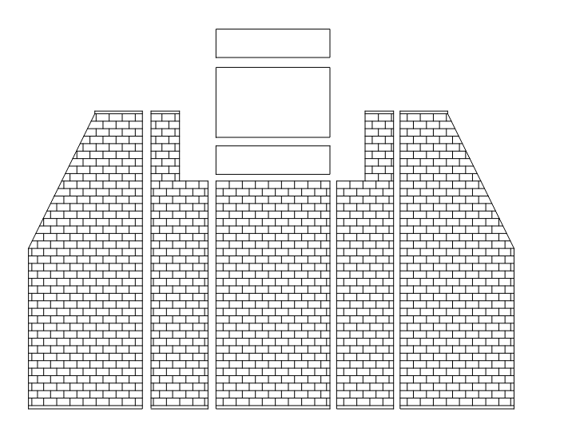

Na každé rohy u stěn se vzorem patří zdobení přiložené ke stavebnici. Zdobení vždy lepíme ke hraně na vzor stěn. Ve stavebnici jsou také součástí dílky pro horní orámování každého pilíře. Proužky jsou dělané podle velikosti jednotlivých dílů. Stačí pouze nalepit. Následně již nalepíme pouze pilíře k mostovce, čímž vznikne celistvý model mostu. Nyní můžeme přijít na barvení a zasazení mostu do krajiny.

Děkujeme vám za nákup. Budeme velmi rádi pokud budete vaše průběhy nebo výsledky přidávat na sociální sítě s označením. Na všechny stavby se rádi podíváme. Pokud chcete projevit podporu naši výrobě můžete zanechat like,komentář nebo sdílení na našich internetových stránkách - JAKO Models . V případě zpětné vazby,poznatků ze stavby(případného vylepšení do budoucna) nebo nespokojenosti z jakéhokoliv důvodu se prosím obracejte výhradně na emailovou adresu reklamace@jako-models.cz , kde s vámi situaci vyřešíme v co nejkratší době ke vzájemné spokojenosti.
Vaše JAKO models

